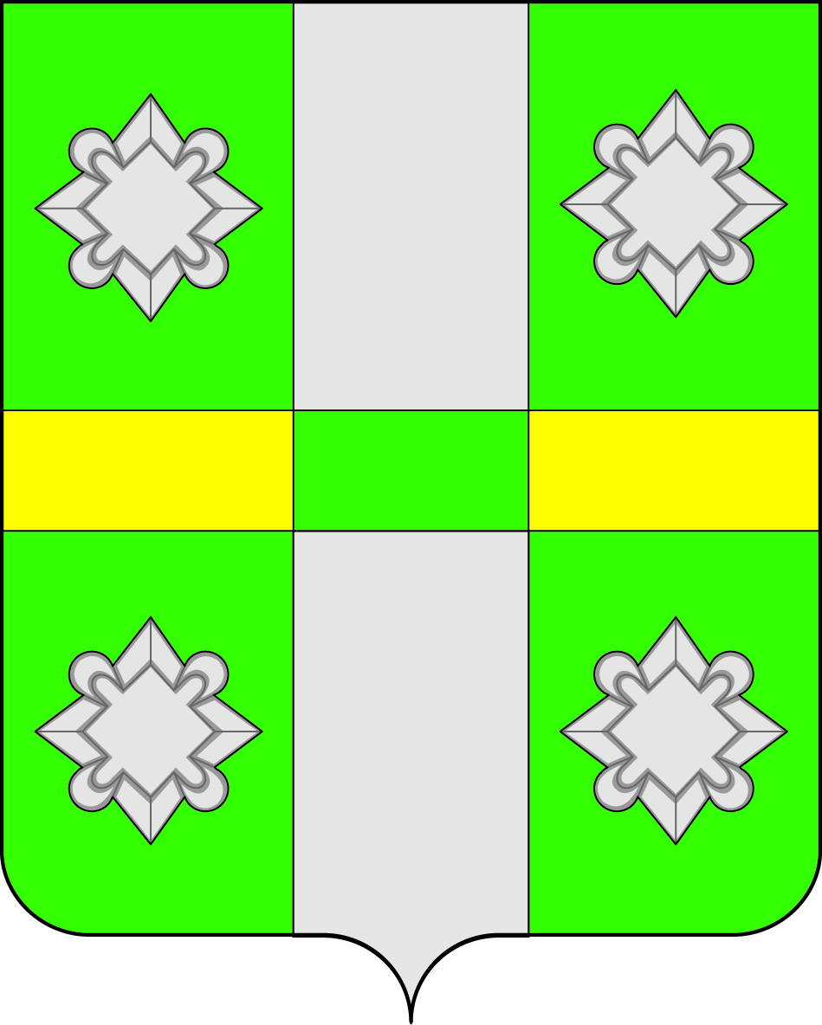
Российская Федерация
ДУМА
Тайтурского городского поселения
Усольского муниципального района
Иркутской области

РЕШЕНИЕ
От 15.06.2022г. № 202
р.п. Тайтурка

О назначении муниципальных выборов

В связи с истечением срока полномочий главы Тайтурского городского поселения Усольского муниципального района Иркутской области и депутатов Думы Тайтурского городского поселения Усольского муниципального района Иркутской области четвертого созыва, на основании статей 8,10 Федерального закона от 12 июня 2002 года №67-ФЗ «Об основных гарантиях избирательных прав и права на участие в референдуме граждан Российской Федерации», статей 10, 11 Закона Иркутской области от 11 ноября 2011 года № 116-O3 «О муниципальных выборах в Иркутской области», руководствуясь статьями 11, 31, 47 Устава Тайтурского городского поселения Усольского муниципального района Иркутской области, Дума Тайтурского городского поселения Усольского муниципального района Иркутской области
РЕШИЛА:
- Назначить муниципальные выборы главы Тайтурского городского поселения Усольского муниципального района Иркутской области и депутатов Думы Тайтурского городского поселения Усольского муниципального района Иркутской области пятого созыва на 11 сентября 2022 года.
- Секретарю Думы Тайтурского городского поселения Усольского муниципального района Иркутской области (Гурьевой А.О.):
  - Направить настоящее решение главе Тайтурского городского поселения Усольского муниципального района Иркутской области С.В. Буякову для опубликования в газете «Новости» и размещения на официальном сайте администрации Тайтурского городского поселения Усольского муниципального района Иркутской области в информационно-телекоммуникационной сети «Интернет» (www.taiturka.irkmo.ru) не позднее пяти дней со дня его принятия;
  - Направить копию настоящего решения в Избирательную комиссию Иркутской области в течение 3 дней со дня принятия решения.
- Настоящее решение вступает в силу со дня его официального опубликования.

Председатель Думы Тайтурского городского поселения Усольского муниципального района Иркутской области | Л.А. Чиркова

Депутаты:

Громова Е.Н.____________________________

Акимова Н.А.____________________________

Ершов М.А.__________________________

Макарьевская Л.Е._________________________

Плотникова Н.Н.__________________________

Сидельников О.Н.__________________________

Донцов С.А. __________________________

Подготовил: Заместитель главы _______ Е.А. Леонова
«___»_________2022 г.

Согласовано: главный специалист администрации по юридическим вопросам и нотариальным действиям __________ О.В. Мунтян
«___»_________2022 г.

